【有效教學暨多元評量】工作坊--教學案例成果彙編

(七)色彩在說話

生活課程102年度有效教學暨多元評量工作坊
教學案例實施
壹、背景資料
一、教學主題：色彩在說話
二、協同教學：陳惠美、劉振倫
三、教學設計：宜蘭國小陳惠美、光復國小劉振倫、四結國小吳明素、光復國小何佩珊、頭城國小王美虹
四、教學對象：宜蘭縣宜蘭市光復國小二年愛班
五、班級人數：26人
六、教學節數：14節
貳、課程設計理念及實施說明
色彩與我們的生活息息相關，在生活中各層面中廣泛的運用。小朋友生活在多彩的環境中，對許多自然物和人造物的色彩，可能習以為常，卻缺乏深刻的感受。透過課程的引導，我們希望可以讓孩子運用舊經驗「重新看見周遭環境色彩的多元、豐富性」；從校園觀察探索的過程，發展「理解色彩在生活中的運用及其重要性」的新經驗；進而讓孩子培養出「運用色彩溝通、表達、標示」的能力，創造學習高峰經驗。
然而，色彩涵蓋的面向太廣，包括藝術性、社會文化性以及工具性等，二年級小朋友對哪方面的學習有興趣呢？生活課程強調以兒童為主體，在課堂中，因為孩子的興趣、關注的焦點不同，教師原先計畫好的課程可能整個改變。這樣的改變是基於我們的對課綱的覺知，在課程中真正落實課綱精神，達成生活課程理想的目標。如同我們一樣，原先我們預定帶領兒童朝向色彩在藝術性的表現，卻發現孩子的興趣與我們計畫的課程拉扯著。很慶幸我們順著孩子的關注的焦點調整課程脈絡，才有這麼ㄧ段精彩的教學故事發生。
我們先從真實情境──教室和校園切入，開啟學生對週遭人、事、物的好奇，引發學習的興趣與動機，並帶領他們探究色彩的豐富性。在「吸睛色彩」的單元，小朋友透過相機捕捉校園中吸引人注意的色彩景物，探討色彩的搭配，並經由搭衣走秀的活動，體會色彩在日常穿著上的運用，進而討論校服顏色的意義，到各行業特定顏色的制服。在「色彩會說話」的單元，透過小組合作，畫出各種顏色的物品，並引導學童歸納不同顏色給人的感覺及其所象徵的意義。最後利用孩子們對校徽熱烈的關注和討論，於是發展出「彩繪二愛的圖像」評量活動，師生共同討論歸納班級特質，以及各種特質可由甚麼顏色傳達，再讓孩子運用這階段對色彩的認識來設計、發表代表班級的圖像，並票選出班徽。最後在親師生的合作下，落實班徽的製作及運動會上的展現。

叁、課程架構
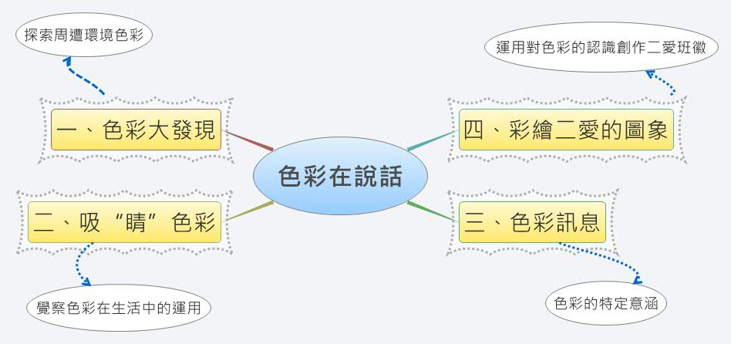
肆、教學活動歷程與省思
活動一：色彩大發現/3節
能力指標 | 1-1以五官知覺探索生活，察覺事物及環境的特性與變化。  2-1接觸生活中的人、事、物，理解文化、藝術與自然現象的豐富性。  3-1嘗試運用各種生活素材，表現自己的感受與想法。  4-1使用合適的語彙或方式，表達對人、事、物的觀察與意見。  4-3能聽取團體成員的意見、遵守規則、一起工作，並完成任務。  5-1相信自己只要能真切的觀察，細心的體會，常可有新奇的發現。
教學目標 | 1.能仔細觀察發現校園中不同色彩的景物，紀錄後並發表。  2.能與他人合作蒐集深淺不同的綠色葉片，發現大自然色彩的多層次。  3.能參與發表觀察的所見所聞。  4.能專注聆聽他人發表。  5.能運用對色彩的觀察，彩繪濃淡深淺不同的綠色的樹。
教學重點 |  | 評量方式
1.觀察、紀錄、發表校園所見的色彩。  2.深淺大不同：蒐集深淺不同的綠葉，察覺顏色多層次的變化。  3.彩繪校園綠樹。 |  | 形成性：學習單(色彩在哪裡、不一樣的綠)、口頭發表、教師觀察(聆聽態度)  總结性：彩繪綠樹
過年期間，宜蘭的街景到處可見充滿年味的布置；開學時，校園裡還高高掛著大紅燈籠，孩子們注意到了嗎？熟悉的校園裡，有哪些顏色呢？小朋友說：「綠色，像草地和樹葉。」「『紅色』的花」「花還有白色、粉紅色和黃色。」當老師再問只有這些顏色嗎？可愛的小朋友回答：「還有彩色！」於是我們帶著這樣的不確定，展開了這一系列的色彩探索之旅。
出發前，我們先鎖定要觀察色彩的地點，包括大操場、小廣場、校門口旁、遊樂器材區等。孩子們兩兩一組，各自帶著觀察單，紀錄所見的色彩。在每一處的觀察紀錄後，老師引導他們彼此分享看到的內容。孩子們睜大眼睛仔細尋找，並加以分析比較，確實有不同以往的發現，不但發現校園的景物有許多顏色；還覺察出同一種概括的顏色，有不同層次，像是腳踏車反光貼紙的螢光綠、溜滑梯的深綠色、草地的淺綠色……經過這樣的觀察，顏色清清楚楚烙印在孩子們腦海裡。除此之外，我們還發現了校園裡放眼望去，有好多綠綠的樹和草。仔細看一看，這些綠的顏色都一樣嗎？孩子們說這些綠的顏色不一樣。那要怎麼證明呢？於是我們一同去蒐集校門口榕樹的綠葉，看看誰能找出最多不同層次的綠葉。平常不怎麼注意的樹，仔細一找都可以找到八、九種以上不同的綠。進一步仔細探究這些深淺不同的綠葉，孩子們歸納出嫩嫩的綠葉是寶寶，深深的綠葉年紀比較大了。學生喜愛挑戰，生活課程中賦予學生任務，老師給予問題引導，讓學生動腦、動手，每個人都能參與其中，投入學習。
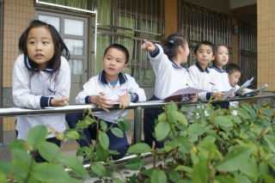 | 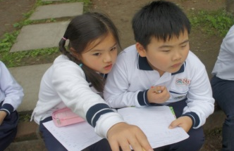
觀察、紀錄校園景物色彩 | 彼此分享所紀錄的內容 | 兩兩一組上台發表
對照之前許多孩子彩繪綠樹時，多半呈現一種綠色的樹葉。經過今日去觀察校園色彩、觀察綠樹的課程，孩子對於色彩感覺及運用是否更敏銳了呢？透過真實情境的探索與體驗，觀察、紀錄與分享，小朋友深刻覺察同一棵樹葉的綠，有深淺不同的層次，再次畫下觀察的綠樹，小朋友發現蠟筆盒裡只有兩三種顏色的綠，不足以畫出他們所見的多層次綠。於是，我們展開另一場色彩探索之旅，運用白色、灰色蠟筆，讓綠色變得更豐富。再次彩繪校園綠樹，孩子畫的樹葉顏色層次明顯豐富許多，可見他們提升了運用色彩的能力。
 | 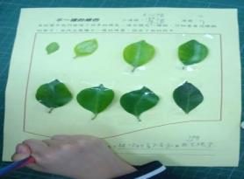 | 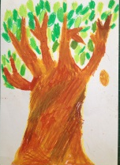
仔細看，每一片葉子的顏色都不太一樣呢! | 大自然是魔術師，同一棵樹有這麼多顏色深淺不同的綠葉。 | 彩繪校園綠樹，孩子用色豐富許多。
在外出探察的過程中，多數孩子能記得老師的叮嚀，並用心觀察紀錄，不乏有許多驚奇的發現；但仍有少數孩子「看」的多「記」的少。透過觀察後的小組及團體之討論、分享，讓這些學生看見自己的不足，並從他人的分享促進學習。
生活課程著重在真實情境下培養兒童能力，而非僅知識性的灌輸、記憶。透過探索校園景物色彩的活動，開啟孩子們的感官覺知培養觀察力及對色彩理解、欣賞及表現的能力。
這次課程除了要考量有效教學及多元評量的教學與實踐，在北一區林文生校長的帶領下，我們試著把學習共同體的精神融入於生活課程中。傳統問答教學，在老師提問、待答時，主動發表者總是固定那些人。讓更多學生投入學習情境，並參與討論、分享，是課堂改革中老師們應該努力的。兩兩一組的學習共同體模式，思考→討論→發表(聆聽)，是一個很不錯的策略。班上孩子兩兩一組信賴的學習關係正在建立中，教學活動中大量運用兩人協同學習模式，期待在人人有任務的情形下，減少了課堂中「客人」的成分，每個小朋友都是課堂的「生產者」，提升小朋友的學習興趣和成效。

活動二：吸“睛”色彩/4節
能力指標 | 1-2透過各種媒材進行探索活動，喚起豐富的想像力並體驗學習的樂趣。  2-1接觸生活中的人、事、物，理解文化、藝術與自然現象的豐富性。  4-1使用合適的語彙或方式，表達對人、事、物的觀察與意見。  4-3能聽取團體成員的意見、遵守規則、一起工作，並完成任務。  5-1相信自己只要能真切的觀察，細心的體會，常可有新奇的發現。  5-4養成參與、欣賞展示及演出時的基本禮儀與態度。
教學目標 | 1.能與他人合作拍攝吸引其注意之色彩照片並記錄拍攝原因。  2.能上台發表所拍攝的照片。  3.能專注聆聽他人發表。  4.能參與走秀活動並介紹自己的服裝顏色搭配。  5.能透過觀察、討論了解顏色在服裝上的運用。
教學重點 |  | 評量方式
1.拍攝校園中吸引人注意的色彩照片。  2.發表介紹所拍的照片。  3.便服服裝色彩搭配探討及走秀活動。  4.制服服裝色彩搭配探討。 |  | 形成性：校園色彩秀出來學習單、服裝色彩介紹單、走秀活動、學習日記、口頭發表、教師觀察(合作討論、聆聽態度)
延續上一個活動，在探索完校園色彩後，孩子已經發現到校園原來有這麼多色彩，他們覺得什麼顏色最吸引人注意呢？這一個活動，我們讓孩子用數位相機拍下吸引他們的顏色景物。數位相機的取得對孩子們而言並不難，關於相機操作，事前已讓孩子們在家請教家長。進行教室外拍前，老師再加強指導，幾次練習後，孩子大多能掌握聚焦拍攝的技巧。第一次帶相機到學校，孩子們感到相當興奮，除了拍攝校園的吸“睛”色彩，班上的老師、同學也成了入鏡的對象。
兩兩一組外出拍攝後，小朋友到底拍到什麼呢？老師透過電腦和投影機，展示每一組拍攝的作品，並讓每組小朋友自行選擇一張最特別、最吸引人的色彩之照片，寫下拍攝原因的介紹單。在孩子的眼中，大自然裡鮮豔的果實、紅花綠葉、
濃淡相襯的粉紅櫻花等，都是吸引孩子們注意的焦點；而人造物中運用明度及彩度高的色調，深淺明暗搭配的物品，格外引人注目，如：紅白配的足球門框及跑道，鮮豔的紅、黃、藍色遊樂器材，亮綠色的球員背心，黑底白線條的地圖等。
在課堂中，各組依序上台發表介紹自己所拍攝的照片。老師在孩子們的發表中，串連他們的發言，一問一答中逐步引發深層的思考。最後歸納出鮮豔的色彩及對比明顯的色彩搭配，非常的吸引人注意。
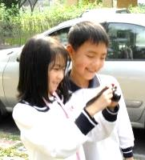 | 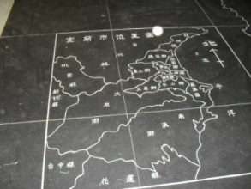 | 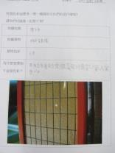
拍下吸引人的色彩 | 黑白配的地圖真吸“睛” | 寫下拍攝原因再發表
生活中哪些時候我們會運用色彩的搭配呢？除了畫畫外，日常服裝穿著的顏色搭配，引起孩子們相當大的興趣。看看周遭的人身上所穿的衣服顏色，有什麼不一樣？哪些衣服顏色搭配特別吸引人呢？週三、五學校便服日的時候，孩子們喜歡什麼顏色搭配的穿著呢？於是安排了「小小走秀活動」讓孩子們介紹自己喜歡的服裝顏色搭配。為了增強孩子的信心，老師安排了兩人一組的搭配走秀，雖然走秀時孩子們有點羞怯，不過從彼此的服裝顏色搭配觀察和學習中，孩子們增進了色彩運用的美學基礎。
除了便服色彩的觀察，從學校制服的探討中，我們覺察光復國小「白衣藍褲」的制服，給人感覺乾淨、有精神的感覺。還有哪些人也會穿著特定的制服呢？孩子們把想到的紀錄下來，再透過同儕互評的方式，看看哪一組想到的最多。醫護人員的白袍、郵差的綠衣、阿兵哥的迷彩服、廚師的白帽、白衣等等，仔細深究能發現各行各業的人，因為不同需要而使用不同顏色的衣服，並傳達出不同的意義。
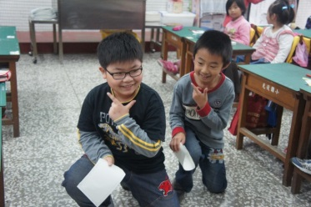 | 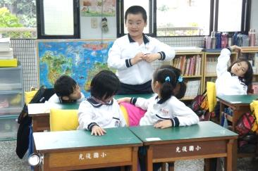 | 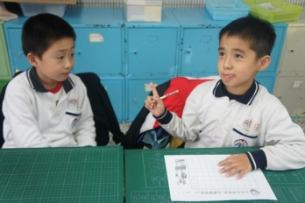
擺個pose，再介紹出自己的服裝色彩。 | 介紹光復的藍白制服給人的感覺 | 生活中哪些人穿著特定顏色的衣服呢？想ㄧ想!
對孩子們而言，平時沒有特別注意的顏色，多元運用在各行各業穿著的服裝中，還真是有意思!
活動三：色彩訊息/3節
能力指標 | 1-2透過各種媒材進行探索活動，喚起豐富的想像力並體驗學習的樂趣。  2-1接觸生活中的人、事、物，理解文化、藝術與自然現象的豐富性。  4-1使用合適的語彙或方式，表達對人、事、物的觀察與意見。  4-3能聽取團體成員的意見、遵守規則、一起工作，並完成任務。  5-1相信自己只要能真切的觀察、細心的體會，常可有新奇的發現。
教學目標 | 1.能與他人共同討論各色的物品並畫下來。  2.能演唱色彩之歌並改編歌詞。  3.能參與討論並發表各種顏色給人的感覺及其意義。  4.能專注聆聽他人發表。  5.能以日記記錄學習心得。  6.能了解事物的色彩具有溝通、標示、區分等功能。
教學重點 |  | 評量方式
1.色彩之歌教唱。  2.色彩聯想畫：畫出各種顏色的物品。  3.色彩意涵討論、歸納。  4.色彩之歌改編。 |  | 形成性：各色物品海報聯想畫、色彩之歌改編及演唱、學習日記、口頭發表、教師觀察(合作討論、聆聽態度)
從孩子有興趣的服裝顏色搭配出發，了解到各行各業因為不同需求，運用特定顏色的服裝。活動三的部份，希望能帶領孩童深入探討生活中人們運用顏色做為溝通、表達、標示的物品。但怎麼轉化這樣的關鍵問題「生活中有哪些運用色彩作為溝通、表達、標示的物品？」，似乎不太容易。孩子們對這樣通則性的關鍵問題難以回答，需要老師協助搭鷹架、鋪下墊腳石問題，一步步引導他們思考，才能達到核心目標。在課堂中，老師可能常常為了趕進度，簡化太多程序，想要讓孩子一下子達到預設的教學目標，結果往往適得其反。
引導學生觀察照片中有哪些特定顏色的物品，是具有特定意義的。
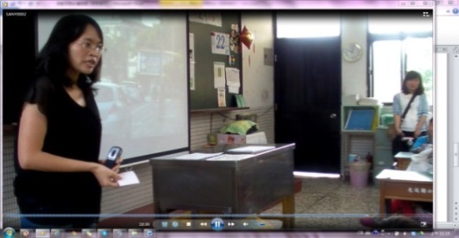
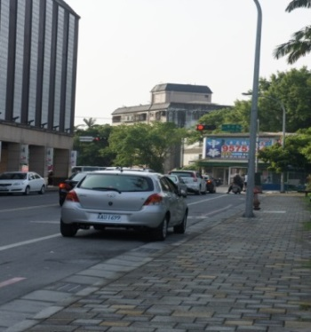
在備課時，老師已準備好藉由孩子們熟悉的學校周遭環境照片做為鷹架，引導小朋友聚焦找出特定色彩的物品，再討論其傳達的意義。然而，在實際課堂中，卻因為老師提問太冗長--「生活中有哪些物品或設備都使用同一種顏色呢？它又代表什麼意涵？」，加上所提供的照片因投影效果不佳，致使學生不容易聚焦討論。
在三月二十二日的北一區策略聯盟會議中，針對這個問題，文生校長建議我們設計問題要有層次及深刻度，可以從孩子們喜歡的顏色談起，接著思考有哪些物品是這個顏色，再延伸至顏色帶給人的感覺和意義。大家一起集思廣益，歸納出顏色運用的不同意涵。文生校長也提醒我們，學習除了要有廣度外，還要有深度，有深度的學習，孩子自然會類化。
基於上述，我們在教學上又做了修正。先以教科書裡的《色彩之歌》歌曲教唱，作為引起動機。歌曲中唱出生活中所見到的紅色、綠色物品。而生活中不同顏色物品那麼多，當然並非只有歌曲裡所提到「紅色住在夕陽的天空，紅色住在小小花瓣上，美麗的紅是蘋果的顏色」。於是大家一起集思廣益，先以紅色做討論，讓孩子們聯想生活中有哪些紅色物品，並且畫下來。從孩子們的答案中，再進行分類、討論。大自然裡有許多紅色果實，像蘋果、草莓、蕃茄等，這些果實由青綠轉成紅色時，就代表已經「成熟」。過年期間看到的燈籠、春聯、紅包的紅色，象徵著「喜氣」。除此之外，還有什麼東西的紅色也代表喜氣？穿著一身紅的聖誕老人，以及聖誕襪、聖誕紅，都有喜氣、熱鬧的感覺；婚禮時，新娘子和客人會穿著紅色禮服參加，顯得喜氣洋洋。這麼一步步的引導，孩子們了解顏色在文化上的意義。另外，孩子們也能說出馬路上常見的紅燈，校園中的警示燈，熱水標示等都是紅色，由於顏色顯眼，而被用來作為「警示」。這個活動也呼應了活動二吸“睛”色彩，在顏色的運用上，有的僅是喜好的選擇，但有的則是大家約定俗成，用來溝通、表達和標示。
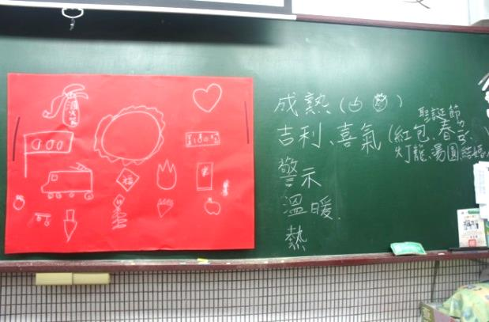 | 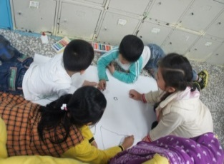  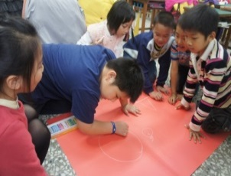
從生活中的各色物品中，歸納討論不同顏色的意涵。
透過上述的討論，孩子們發現，各行各業的制服，以及許多生活物品，都有特定的顏色，傳達他們的訊息。例如：黃色給人明亮的感覺，日常生活中的黃燈、雨衣、計程車都是黃色，用以提醒人注意；綠色給人舒服、大自然的感覺，環保標章就是綠色的；像天空一樣的藍色，常見做為冷水的標誌，還有警察的藍色制服，給人勇敢的感覺；白色給人乾淨、純潔的感覺，像是廚師帽、衛生紙、婚紗等等。
經過對顏色深入的討論後，再唱起《色彩之歌》時，孩子們的感覺更深刻，於是我們進行色彩之歌改編。兩兩一組共同決定以某一種顏色，唱出的獨一無二的色彩之歌。這樣的改編歌詞活動，讓學童感到有挑戰性及成就感，深受孩子們的喜愛。平時沉穩內斂的宸霆，唱起改編後的歌曲，頗有明星的架勢，讓老師發現他的另一個亮點。涵蓋三個領域的生活課程，內容多元豐富，更有機會發掘孩子的多元智能。當教師融入多元智慧的教學不僅可以拓展教與學的內涵，更可以讓每位孩童從中獲得自信。

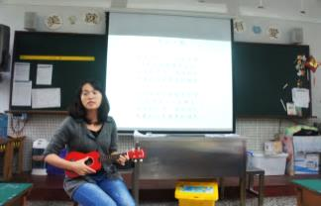 | 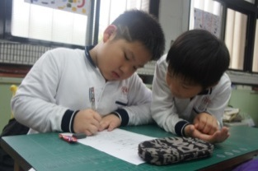  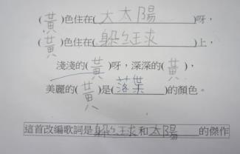 |  | 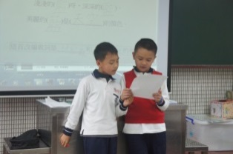
一起來唱歌 | 小小周杰倫—改編《色彩之歌》歌詞 | 歌曲改編內容 | 大展歌喉
活動至此，孩子們不斷深化著對色彩的觀察、感受、運用。孩子因為這樣的課程，擴及到其他範疇的色彩運用。家長回饋分享孩子們除了在彩繪時、衣著打扮上，甚至家中物品的購買上，會主動提供意見，更加留意色彩在生活中的運用。對於這樣一系列的探究課程，給與老師極大的肯定。
家長回饋單

活動四：彩繪二愛圖象/4節
能力指標 | 3-1嘗試運用各種生活素材，表現自己的感受與想法。  4-1使用合適的語彙或方式，表達對人、事、物的觀察與意見。  5-2察覺自己對許多事務的想法與作法，有時也很管用。  5-4養成參與、欣賞展示及演出時的基本禮儀與態度。
教學目標 | 1.能運用色彩特性畫出符合二愛班級特點的班徽，並寫下設計原因。  2.能上台介紹自己所設計的班徽。  3.能專注聆聽他人發表。  4.能參與票選活動，寫下欣賞作品的原因。  5.能參與拓印愛心班徽。
教學重點 |  | 評量方式
1.班級特點討論及與色彩的關係。  2.運用色彩意涵，設計二愛班徽。  3.發表介紹設計作品。  4.票選二愛班徽。  5.製作二愛班徽。 |  | 形成性：同儕互評票選班徽、班徽拓印、口頭發表、教師觀察(班級特點及顏色討論情形  、聆聽態度)  總结性：二愛班徽設計圖、發表介紹設計理念
光復校徽
一系列對色彩的觀察、發現、分析、歸納後，如何評量孩子們的學習成效？孩子能否也運用色彩的特性，傳遞訊息或意義、與人溝通呢？在活動二觀察學校制服色彩時，白衣上色彩繽紛的校徽引起大家的熱烈討論。二愛也能有自己的班徽嗎？因此，讓孩子們運用對色彩的認知，設計專屬二愛的班徽，成了我們這次課程的總结性評量活動。
這次的總结性評量，老師設定了兩項評量目標，一是運用此單元所培養的能力和學到的知識概念學設計出代表二愛的班徽；另一則是課程一開始即運用學習共同體所培養的發表能力，介紹自己設計的班徽。
為了發揮評量促進學習的效益，在評量之前，老師明確的告知評量任務與基規準，希望讓孩子們有明確的努力目標。老師先引導孩子思考二愛的特點，多數的孩子認同二愛是熱情、活潑好動、溫暖、認真努力的班級。哪些顏色適合用來代表二愛的特點呢？在一同討論班級特點及適合表現的色彩後，孩子們得好好思考自己要如何設計。
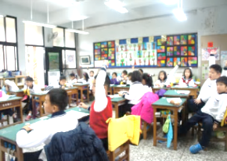 | 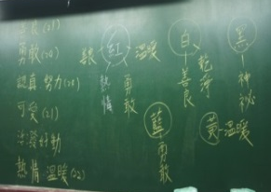 | 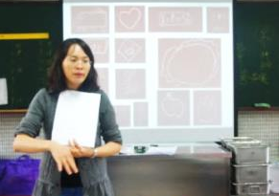 | 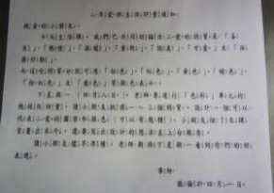
討論班級特點及適合表現的色彩 |  | 說明評量活動 | 評量任務單
在設計二愛班徽的活動中，孩子們認真的畫出、寫出自己的想法，展現色彩學習的成果，他們充滿創意的作品，令人感動。作品設計完成後，大家一一上台發表介紹自己作品，老師也叮嚀了台下的每ㄧ個人要仔細聆聽，要從大家的發表中，在票選單上寫下最欣賞的作品及原因，全班共同票選最能代表二愛的班徽。經過同儕互評，票選結果揭曉，東碩同學所創作的《熱烈的愛心》高票當選。
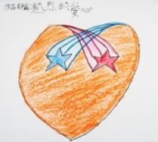 | 二愛班徽：熱烈的愛心  藍色代表我們的勇敢  紅色代表我們的熱情  橘色代表我們的溫柔  二愛像發出星光的愛心 | 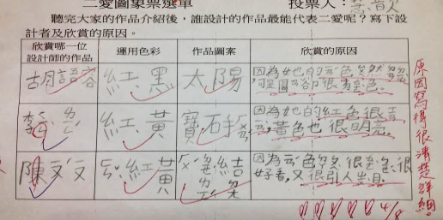
 |  | 票選：寫下所欣賞的班徽設計作品
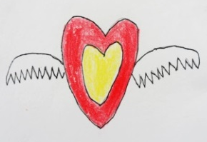 | 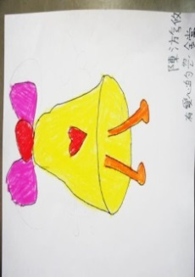 | 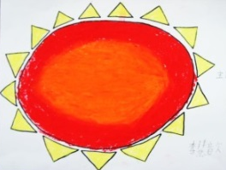
二個愛心代表二愛，二愛有熱情溫暖的心，像善良的小天使，有著樂於助人的白色翅膀。 | 黃色給人活潑的感覺，就像二愛一樣活潑好動! | 二愛像火紅的太陽，因為我們熱情有活力! | 二愛是一個大家庭，藍綠色代表男生、紅白色代表女生。 | 上台介紹自己的作品
孩子們期待已久的運動會即將到來，班徽票選出來後，正是可以展現的好時機，也讓班徽設計的活動更有意義。孩子可以了解到創作不僅是紙上談兵，而能具體呈現。
如何讓票選出的班徽落實穿在二愛孩子身上？原本想要將圖樣以紙板鏤空後，利用拓印的方式，讓孩子自己用壓克力顏料，把班徽蓋印在班徽在運動會當天表演要穿的白色T恤上。不過，許多家長因為運動會表演求好心切，特地為孩子買了新的白上衣，如果這麼ㄧ拓印上去，擔心家長會為難；但又缺乏足夠經費可以買26件白色T恤，供大家拓印。經過再三琢磨，決定以做班徽胸針的方式來呈現。備課時，老師刻製設計圖上藍、紅、橘色區塊及輪廓黑線區塊四個版型，再分四次拓印，然而效果不佳，顯不出原設計圖的特色、精神。課堂和孩子們討論過後，決定將設計圖上的兩顆星星用不織布取代，長條狀的星光則以緞帶表示，讓整體效果更立體。
由於小朋友尚未有縫紉能力，加上運動會日期逼近，因此決定透過親師生合作的力量完成班徽胸針。孩子們負責拓印愛心底色，老師、家長負責裁剪星星圖樣、縫合班徽胸針、以熱熔膠固定緞帶、星星、別針等，親師生合作完美無間。
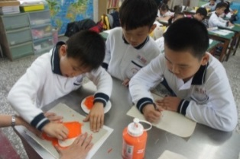 | 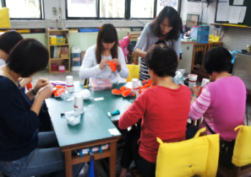 | 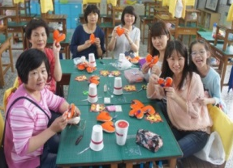 | 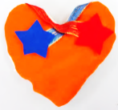
孩子們拓印出愛心 | 家長協助縫合愛心徽章 |  | 成品
為了邀請家長參與縫合班徽胸針，老師著手寫了ㄧ封信，告訴家長們這次課程的始末，請家長給予此次課程回饋，並邀請家長同來製作胸針，一針一線縫進對孩子的愛及祝福。家長因為了解而認同生活課程、肯定老師的用心，也給予老師諸多鼓勵。生活課程是ㄧ門可以感動人的課程，親師生三方在課程中凝聚了彼此的情感，這是它最獨特之處。
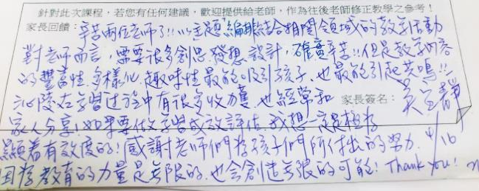 | 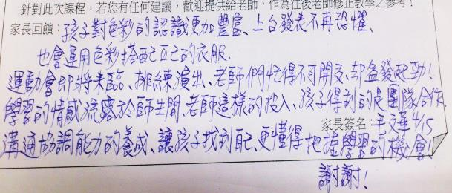
家長回應：辛苦兩位老師了!!以「主題」編排結合相關領域的教學活動，對老師而言，需要很多創思、發想、設計，確實辛苦!!但是教學內容的豐富性、多樣化、趣味性最能吸引孩子，也最能引起共鳴!!沁陵在學習過程中有很多收穫，也經常和家人分享!如果要做學習成效評估，我想一定是極為顯著有效度的!感謝老師們為孩子們所付出的努力，因為教育的力量是無限的，也會創造無限的可能!Thank you!
家長回應：孩子對色彩的認識更加豐富，上台發表不再恐懼，也會運用色彩搭配自己的衣服。運動會即將來臨，排練演出，老師們忙得不可開交，卻益發起勁!學習的情感流露於師生間，老師這樣的投入，孩子得到的是團隊合作、溝通協調能力的養成，讓孩子找到自己，更懂得把握學習的機會!謝謝!
運動會當天，孩子們在胸前戴著大大的愛心班徽上場表演，他們說「戴上班徽很像個大王」、「帶了班徽與眾不同」、「我們是最幸運的ㄧ班」、「只有我們班有班徽，我覺得很榮耀」、「帶著班徽表演很開心」等等。班徽設計圖的實作，帶給孩子榮譽感及對班級的向心力，是超乎我們預期的意外收穫。課程至此雖已落下完美的句點，但「色彩在說話」的美好學習時光，會隨著愛心胸針，收藏在孩子們的記憶寶盒中。
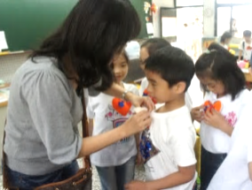 | 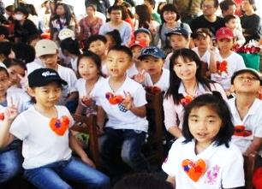 | 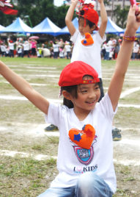 | 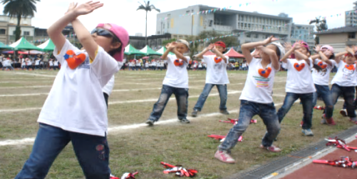
別上徽章，小朋友說：心臟快跳出來了！蹦!蹦!蹦! |  | 勁歌熱舞，亮眼的二愛最吸“睛”!

伍、有效教學的分析
有效教學的生活課程必定要符應課綱精神、理念、目標，更重要的是要看到孩子的發展與成長。以下就生活課程課綱精神三面向：以學生為主體、培養生活能力、拓展多面向的意義等，來分析此次課程中的有效教學實施：
一、以學生為學習的主體
色彩教學的切入點很多，此次課程以學童的生活情境出發，根據他們探索體驗後的紀錄和發表，掌握其學習的興趣，發展教學脈絡，鋪陳ㄧ系列的課程活動，關照新舊經驗中聯結與統整。課程從學生舊經驗對周遭色彩的觀察中，引起注意進入更深入的探索體驗；運用相機操作捕捉自己對色彩的聚焦點、從日常生活衣著顏色，歸納出顏色搭配方法；在探討校服顏色的意義時，教學者覺察學生對於代表學校圖像的校徽有濃厚的興趣，乃順勢引導學童討論、歸納班級特質，並創設足以代表班級的圖像。在這些過程中，學童是學習的主角，教師則扮演引導者、觀察者及協助歸納者的角色，符應生活課程以學生為主體的精神表現。
二、培養學童的生活能力
生活能力指課綱五大能力主軸「探索與體驗」、「理解與欣賞」、「表達與運用」、「溝通與合作」、「態度與情操」等，於生活中所表現出來的，學童唯有透過問題情境，思考並採取驗證或解決問題的行動，方能形成能力。透過校園的探索與觀察，學童不只發現校園中繽紛的色彩，同時注意到同色彩的層次。再次畫樹時，小朋友的圖畫充份表現出綠葉的多層次，足見學習的經驗，提升了「理解與欣賞」及「表現與運用」等方面的能力。
在校園外拍、搭衣走秀、畫顏色聯想圖等一連串學習活動，學童不但學習做事的方法，並提升美感經驗；接著老師根據孩子對校徽的高度興趣，引導創設班級圖像，不但讓學童進行創造，感受美感的形式，以擴展想像，更是能力逐漸堆疊的呈現；透過兩兩一組的討論、紀錄和發表的模式，小朋友「溝通與合作」的能力大大提升；設計班徽的任務，不但讓學生落實想法，也提升他們對班級的認同感及向心力，「態度與情操」就在其中緩緩醞釀。
三、多面向的意義
此次課程涵蓋自然探索、社會合作和藝術展現等豐富而多樣的學習旅程。在「色彩大發現」的單元，學童不但從校園的自然觀察發現繽紛的色彩，也學會從中尋找色彩層次的證據。在「吸睛色彩」及「色彩會說話」的單元，學童在外拍吸睛景物，穿搭衣服走秀及小組畫顏色聯想圖的活動中，學習與人討論及合作。在「彩繪二愛的圖像」的單元，學童學會用前所建構的色彩概念，創設一個有意義的圖像。另從學童的表達方式來看，老師引導學生從紀錄、書寫、口說、繪畫等方式，表達學習的收穫，具備多面向的呈現。

陸、多元評量
評量的目的在於了解、關懷與促進學生學習進展，故教學活動往往與評量活動密切配合。多元評量的精神在於看到學生學習表現，並給予鼓勵與回饋。此次課程在形成性評量方面，老師著重在鼓勵、回饋；在總结性評量方面，除了解學習成果，透過設立基規準並提前告知，希望能促進學生積極努力的學習。此次課程多元評量內容如下：
活動名稱  (節數) | 能力指標 | 評量類別 | 評量內容
一、色彩大發現(3節) | 1-1  2-1  3-1  4-1  4-3  5-1 | 形成性 | 色彩在哪裡學習單、不一樣的綠學習單、口頭發表、  教師觀察(聆聽態度)
 |  | 總结性 | 彩繪綠樹(基準一)
二、吸「睛」色彩(4節) | 1-2  2-1  4-1  4-3  5-1  5-4 | 形成性 | 校園色彩秀出來學習單、服裝色彩介紹單、走秀活動  學習日記、口頭發表、教師觀察(合作討論、聆聽態度)
三、色彩訊息(3節) | 1-2  2-1  4-1  4-3  5-1 | 形成性 | 各色物品海報聯想畫、色彩之歌改編及演唱、學習日記  、口頭發表、教師觀察(合作討論、聆聽態度)
四、彩繪二愛的圖象(4節) | 3-1  4-1  5-2  5-4 | 形成性 | 同儕互評票選班徽、班徽拓印、口頭發表、教師觀察(班級特點及代表的顏色討論情形、聆聽態度)
 |  | 總结性 | 二愛班徽設計圖(基準二)  發表介紹設計理念(基準三)
評量基規準
評量基準ㄧ：能運用對色彩的觀察，畫出多層次的綠樹。
評量規準：
3分：能運用4種以上深淺不同的綠色彩繪綠樹。
2分：能運用2-3種深淺不同的綠色彩繪綠樹。
1分：彩繪綠樹仍以單ㄧ顏色為主。
評量基準二：能運用顏色的不同意涵，創作代表二愛的圖象。
評量規準：
3分：能運用色彩意涵畫出代表二愛的圖象，且具獨創性。
2分：能運用色彩意涵畫出代表二愛特點的圖象。
1分：沒有運用色彩意涵畫出代表二愛特點的圖象
評量基準三：能以口語表達介紹自己的設計作品。
評量規準：
3分：能完整且清楚流暢的介紹出自己的設計緣由。
2分：能簡單介紹出自己的設計緣由。
1分：需在老師的引導下，才能說出自己的設計緣由。
此次課程的評量根據學生的探索與實作的表現，包括學習紀錄單、繪圖、口頭發表、肢體表現及作品等方面，採多元評量的方式實施，評量概況如下：
ㄧ、促進學習的評量：形成性評量
此次形成性評量除下圖呈現之紙本資料，老師透過書面文字高品質回饋，引導學生進一步學習，並掌握學生學習概況。另有發表、合作討論、聆聽及參與態度等評量，是老師在課堂上，能給予口語或肢體等即時回饋。除此之外，亦可透過同儕互評的方式，讓學生檢視自己所學，調整學習。
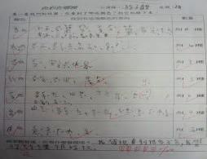 | 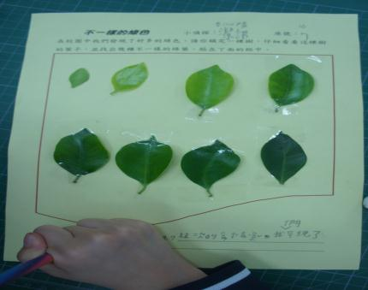 |  | 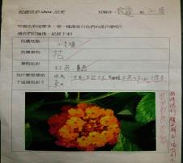 |  | 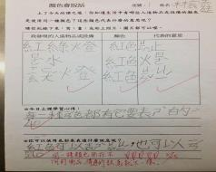
「色彩在哪裡」學習單 | 「不一樣的綠」學習單 |  | 「校園色彩show出來」學習單 |  | 「色彩會說話」學習單
 |  | 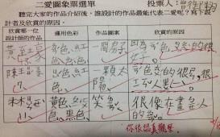 |  | 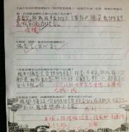  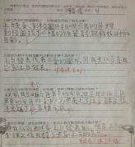
同儕互評：特定服裝色彩 |  | 同儕互評：班徽票選單 |  | 學習歷程回顧與省思
二、對學習性的評量：總结性評量
總结性評量除掌握這ㄧ學習階段的學習成果，藉由基規準的設定，提前告知學生，以收促進學習之效。此次總结性評量主要有三，除下圖呈現的「彩繪綠樹」、「設計班徽」，另有「發表介紹設計作品」活動，這次課程運用學習共同體兩兩ㄧ組的協同學習模式，課堂中不斷的以討論、發表、聆聽的模式在運行，也逐漸培養出孩子與他人合作的能力、教室聆聽文化，及奠定發表的信心，好幾位害羞的孩子在最後的發表中，都能落落大方的介紹自己的作品，足見他們的成長。
基準ㄧ | 能運用對色彩的觀察，畫出多層次的綠樹。
規準 | 3分 | 2分 | 1分
 | 能運用4種以上深淺不同的綠色彩繪樹。 | 能運用2-3種深淺不同的綠色彩繪樹。 | 僅用單一綠色彩繪樹。
學生表現 |  |  | 無

基準二 | 能運用顏色的不同意涵，創作代表二愛的圖象。
規準 | 3分 | 2分 | 1分
 | 能運用色彩意涵畫出代表二愛的圖象，且具獨創性。 | 能運用色彩意涵畫出代表二愛特點的圖象。 | 沒有運用色彩意涵畫出代表二愛特點的圖象
學生表現 | 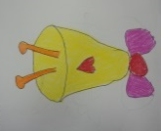  說明：能運用黃色象徵班上的活潑，且具獨創性。 | 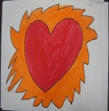  說明：能運用紅色橘色象徵班上的熱情。 | 說明：僅用猴子象徵班上的活潑，未能運用顏色代表。

柒、後記
「色彩在說話」的課程得以順利完成，惠美和振倫特別感謝輔導小組的夥伴們──明素、佩珊和美虹，共同參與課程規畫與調整；志堅校長、博正校長的專業諮詢；還有縣團的瑞珍課督，社會領域輔導員春華姐、藝文領域輔導員如旻等跨領域的支援與協助；更感謝北一區的文生校長及夥伴們，不管是課程地圖或學習共同體，大家在教學上彼此觀摩、切磋，以達精進。面對每年度要發表的案例，雖然壓力頗大，但在教學實踐的過程中，夥伴們共同備課、討論對話、省思，讓我們更清楚生活課程的價值與意義；也因為真誠投入在課程中，「教學相長」的感動不斷蔓延。

